《在线课堂》学习单
班级： 姓名：
单元 | 第七单元
课题 | 19.大象的耳朵
温  故  知  新 | 背一背，你会背哪些古诗？
自  主  攀  登 | 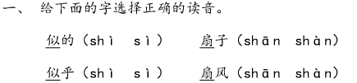  二.我会给这些字注音。  似（ ） 耷（ ）  咦（ ） 竖（ ）  竿（ ） 舞（ ）  痛（ ） 烦（ ）  三.送汉字宝宝回家。  扇 慢 遇 兔 安 根 痛 最  上下结构：  左右结构：  半包围结构：  独体字：
稳 中  有 升 | 思考：大家都是怎样说大象的耳朵的？大象的想法发生了哪些变化？
说句心里话

